98學年度高級中學台灣省北4區（新竹高中）化學能力競賽
實作一 時間：90分鐘 編號：_________ 分數：_________

一、注意事項
1. 實驗開始前，請先檢查實驗器材及藥品數目是否正確；並詳讀考卷內容。
2. 利用桌上之實驗器材及藥品，完成下列的實驗。
3. 桌上之實驗藥品均有足夠的量做實驗，倘若藥品有不小心翻倒或不足者，可以向監考人員申請補充，但是每補充一次將扣成績10分。

二、安全法則
1. 實驗進行中，請戴上安全眼鏡及手套，並遵守實驗安全法則。嚴重違規者立刻被請出場，取消比賽資格。
2. 在實驗過程中，請隨時注意藥品使用的安全性，若不慎被酸或鹼濺到時請立即用水沖洗。

三、實驗題目：化合物晶體中所含結晶水分子數的測定

四、實驗目的
氯化亞鈷是一種常見的鈷鹽，其鈷鹽中所含的結晶水數目不同，氯化亞鈷會呈現不同的顏色。隨著實驗溫度提高，氯化亞鈷結晶水數目逐漸減少一直到完全去除，氯化亞鈷的特徵顏色從紫紅→藍紫→到藍色粉末。氯化亞鈷試紙就是利用它吸水時所發生顏色變化的特性，來檢驗試様中是否含有水份。
本實驗目的為加熱氯化亞鈷晶體使晶體內的水分子去除，由氯化亞鈷晶體與水分子的質量比，進而求出1分子氯化亞鈷晶體中所含水分子的個數。
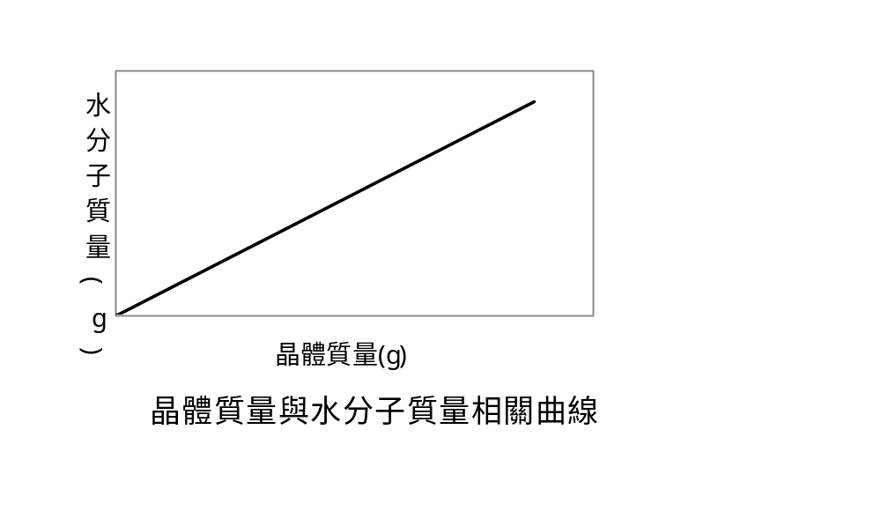
x
y

五、實驗器材及藥品
個人器材
試管 (16 mm ×150 mm) | 6支 | 本生燈 | 1個
試管架 | 1座 | 石綿網 | 1個
試管夾 | 1個 | 火柴 | 1盒
試管刷 | 1個 | 棉手套 | 1雙
玻棒 | 1支 | 乳膠手套 | 1雙
標籤紙 | 1張 | 面紙 | 1包
塑膠滴管 | 1支 | 抹布 | 1個
100 mL燒杯 | 1個 | 護目鏡 | 1個
400 mL燒杯 (倒廢液用) | 1個 | 洗滌瓶(清洗試管用) | 1個

公共器材
氯化亞鈷晶體 | 刮勺
電子秤 | 蒸餾水
秤量紙 | 衛生紙
廢液桶

六、實驗步驟
- 用試管夾夾住乾淨試管並用本生燈加熱（試管傾斜並在火燄上沿著試管移動），以除去試管內的水氣。
- 試管內的水氣完全去除後，試管離開火燄，將試管口持平，並迅速用衛生紙塞住試管口。
【注意：使用本生燈時，務必戴棉手套，以防止燙傷。試管夾使用完畢請暫時放在石棉網上，待涼再放回器材籃中。】
- 試管冷卻至室溫後，取出管口衛生紙稱試管重為（A），並記錄之，稱完後再塞回衛生紙。
- 重覆上述步驟1至3，共備妥4支試管。
- 取第一支稱重後的試管，於試管中加入2小匙晶體，再稱重量為（B），並記錄之。
- 用試管夾夾住試管，輕輕的在火燄上加熱，待晶體溶化成深藍色溶液時，請注意加熱火燄，不可太猛，調控試管與火焰的距離，使試管內的液體不會噴出。當溶液逐漸轉變成淡藍色粉末，繼續用本生燈加熱除去附在試管壁內的水滴，直至試管內不再冒煙，即表示試管內的水份已完全去除。
- 將試管離開火燄，並持平試管口，用衛生紙塞住試管口。
- 待試管冷卻至室溫後，取出管口衛生紙，稱試管重為（C），並記錄之。
- 依序將第二支、第三支、第四支試管，分別取4，6，8小匙晶體加入各試管中，重覆步驟5至8。
- 由數據（A）、（B）、（C）可求出氯化亞鈷晶體所含的水分子數。
- 實驗結束後：
a. 請用洗滌瓶及試管刷清洗試管，並將試管內的廢液倒入400 mL燒杯中，嚴禁將廢液倒入水槽。
b. 清洗過的試管請回收至指定處。
c. 實驗用的手套勿丟入垃圾筒，請放置指定回收處，並恢復桌面整潔。

七、實驗結果
（70分）
 | 1 | 2 | 3 | 4
空試管重(A)
試管加晶體重(B)
加熱後試管重(C)
晶體重(B)-(A)即x
晶體內水重(B)-(C)即y
y/x
y/x的平均值

1. 試寫出計算式，如何由y/x的平均值，求出一分子氯化亞鈷晶體所含結晶水的分子數。（原子量：Co＝58.9，Cl＝35.5，O＝16）（20分）

由所求得的實驗數據，試寫出氯化亞鈷晶體的化學式：___________________。

2. 試問在試管加熱後，回涼過程中為何要在管口塞上衛生紙，其目的何在？
（5分）

3. 請說明為何大部份過渡金屬化合物會顯現出特殊顏色？（5分）

